# 文：豆莱说

# 编辑：豆莱说

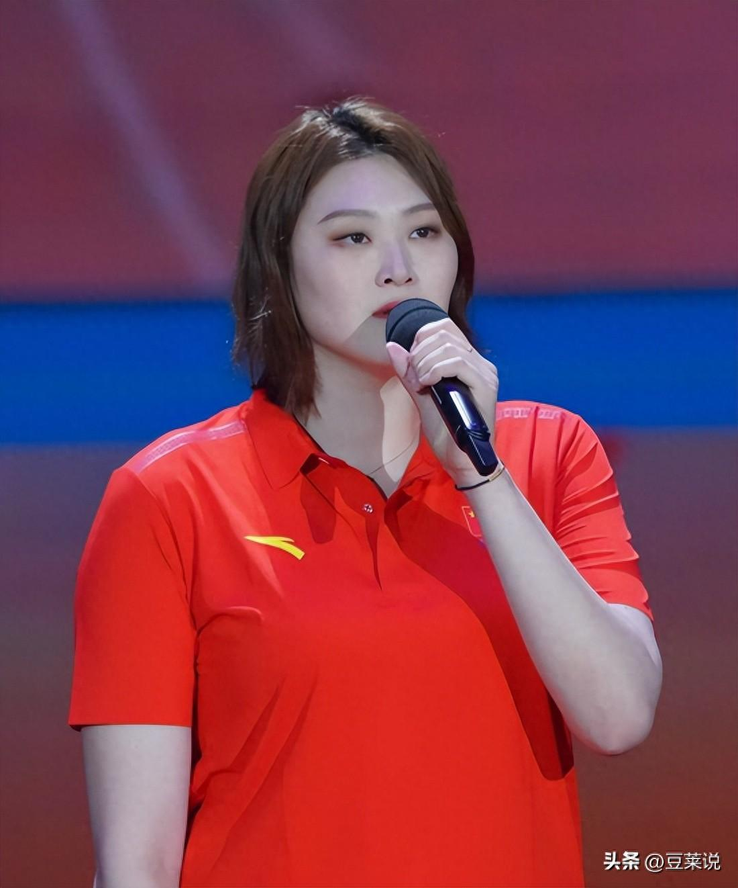

可还记得当年在排球场上肆意挥洒汗水的女孩们？其中有一名**个性鲜明的女排“重炮手”——王一梅。**

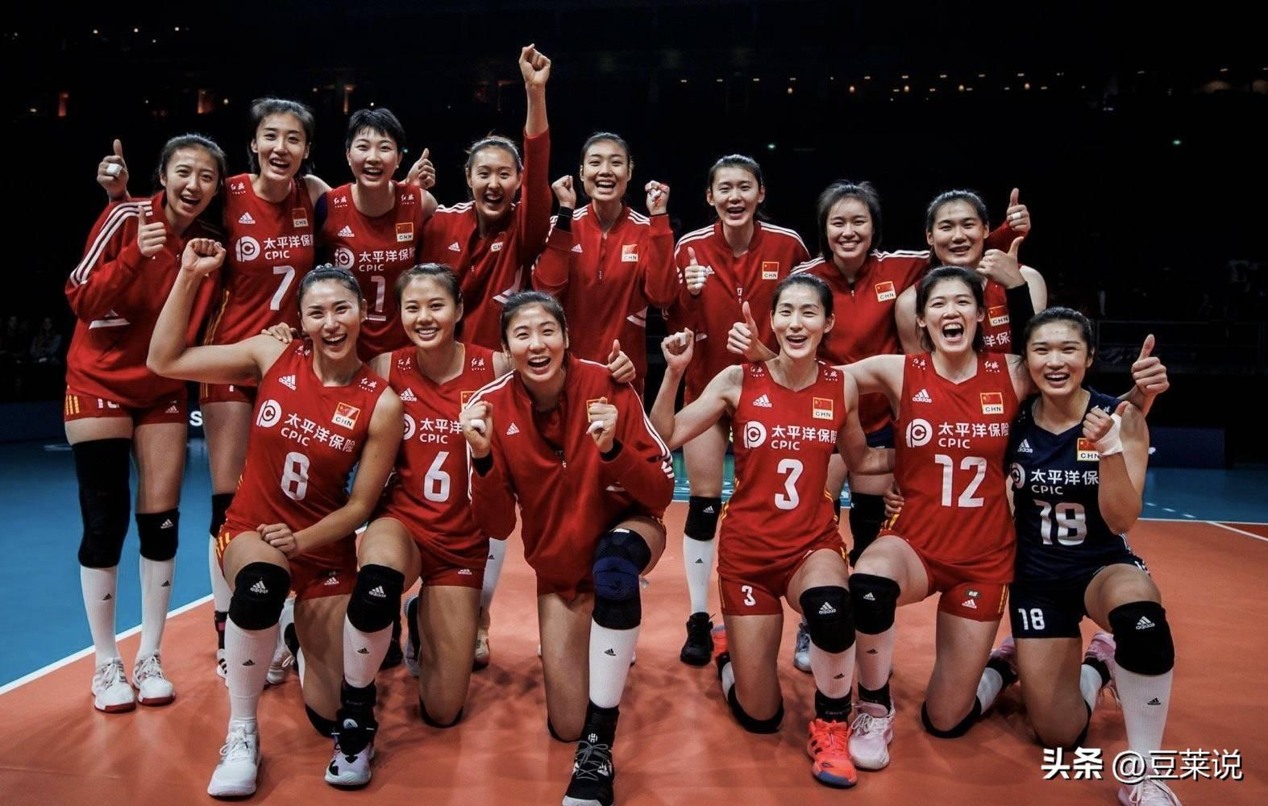

在她的手下，一记扣杀势大力沉，给人留下了久久挥之不去的记忆。

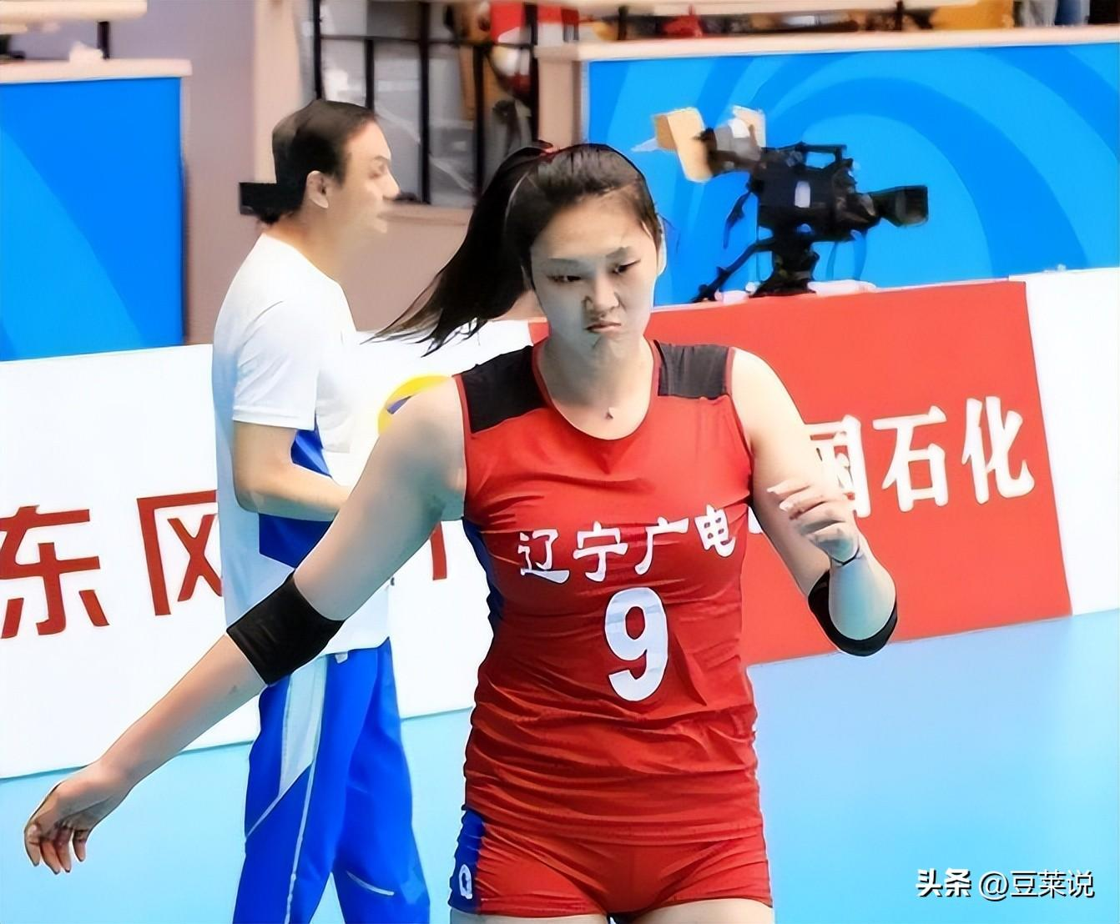

光阴似箭，日月如梭，**当初的少女早已退役，成为了排球场的幕后人**，这么多年她都经历了什么，现在又怎么样了呢？

# 1

王一梅进入国家队的时间很早，只是，初入国家队，她还年幼，上面还有人才济济的女排“黄金一代”。

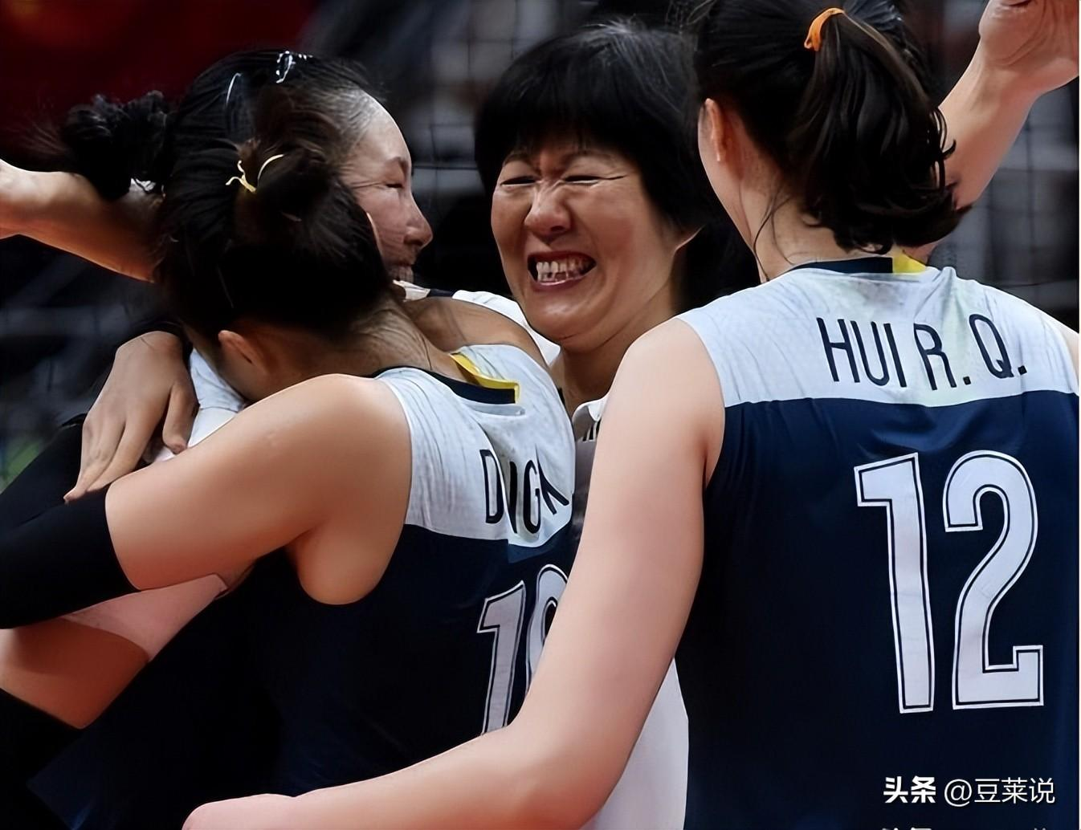

她作为新人，在赛场上的表现可圈可点，只是初出茅庐，雅典奥运会是打不上的。落选的那天晚上，她还因此痛哭流涕。

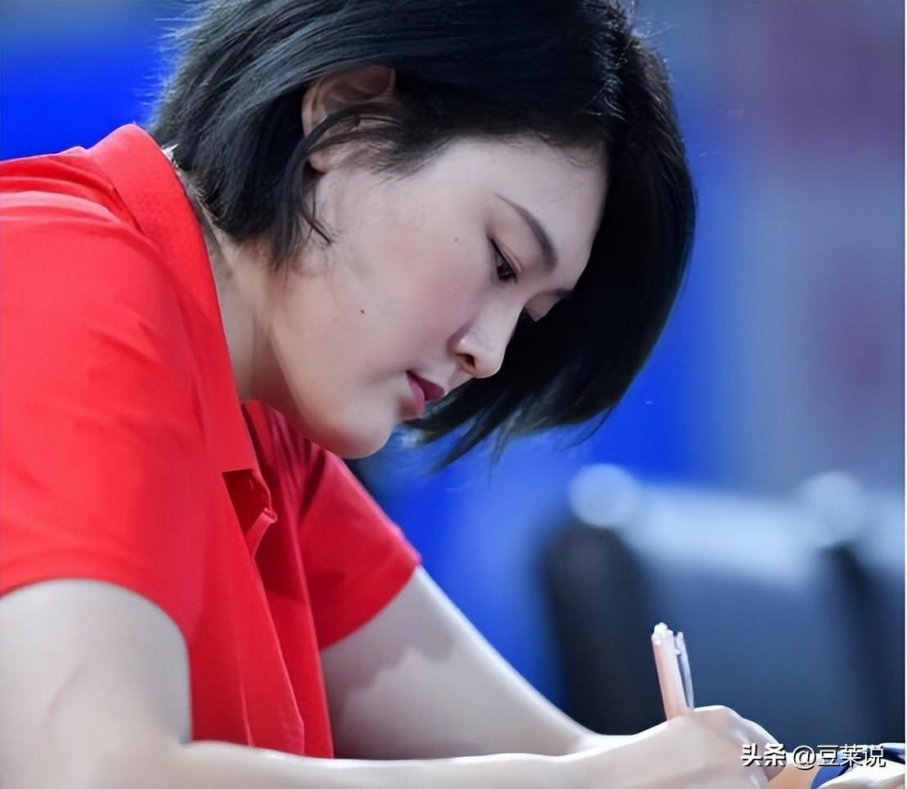

**雅典奥运会女排如愿夺冠，从那以后，王一梅正式加入了中国女排，成为了新生力量。也是从那以后，王一梅受到了陈忠和的格外关注。**

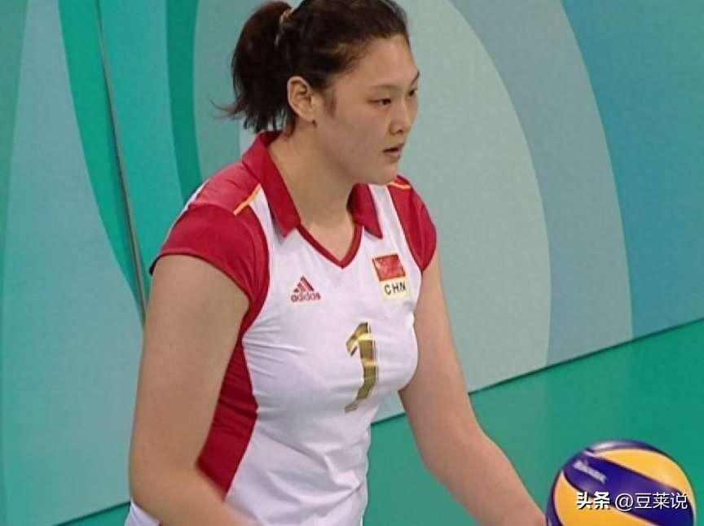

训练的时候，陈忠和关注她的最多，提意见，谈心，开导她。

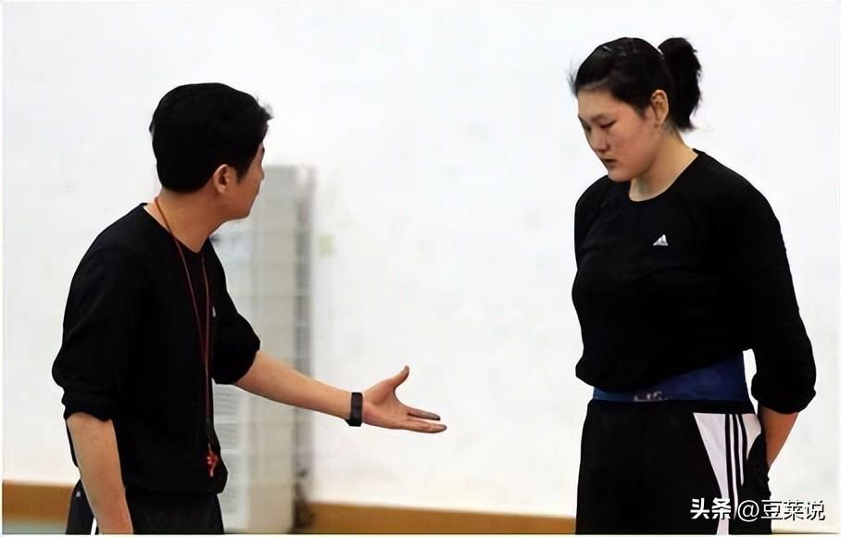

在日复一日的训练中，王一梅不断成长起来，作为大主攻，出席赛场。是金子总是会发光，因为赛场上优异的表现，王一梅被外界认为以后可能会**成为继郎平之后，最有发展潜力的重炮手。**

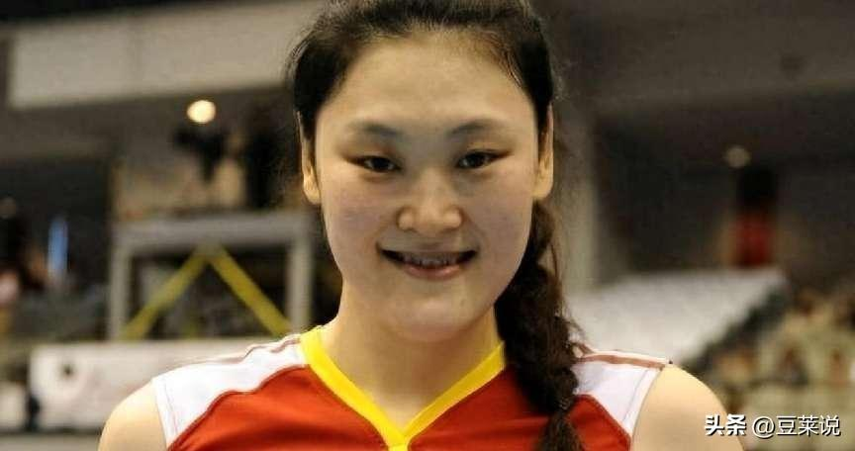

而且郎平见了她的比赛，也是连连称道。

不过，这位“重炮手”在训练的时候，也有一些别样的苦恼，那就是体重问题。

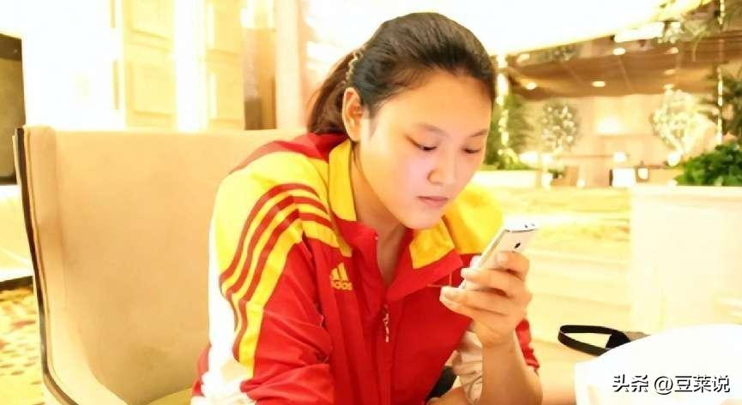

国家队制定计划中有针对要求王一梅的体重，要帮助她控制在93公斤以下。**如果控制住了，那么她在技术上就能够再上一个层次。**

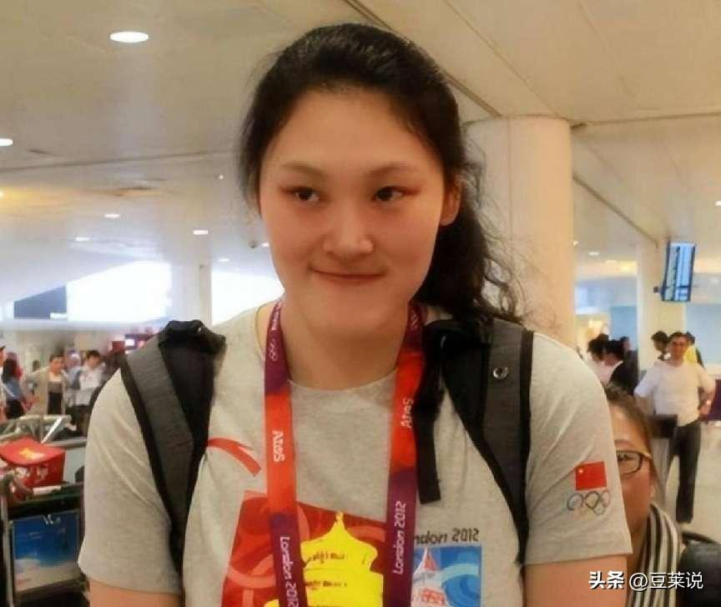

只是，每次联赛集训开始之前，归来的王一梅总是在假期中忽视自己的体重，导致自己的第一项任务，就是减肥。



有一次集训开始，陈忠和说看到看到王一梅的身形就快要晕过去了。

这是因为这个集训前的冬天，王一梅脚上做了手术，没怎么动弹，久而久之，体重又涨了上来。

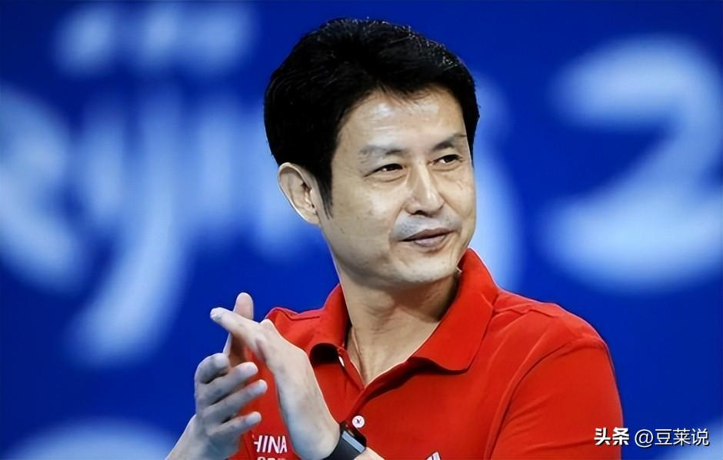

陈忠和让她上秤看看到底多少斤了，却不料王一梅一站上去，体重秤就爆表了。减肥更是迫在眉睫。

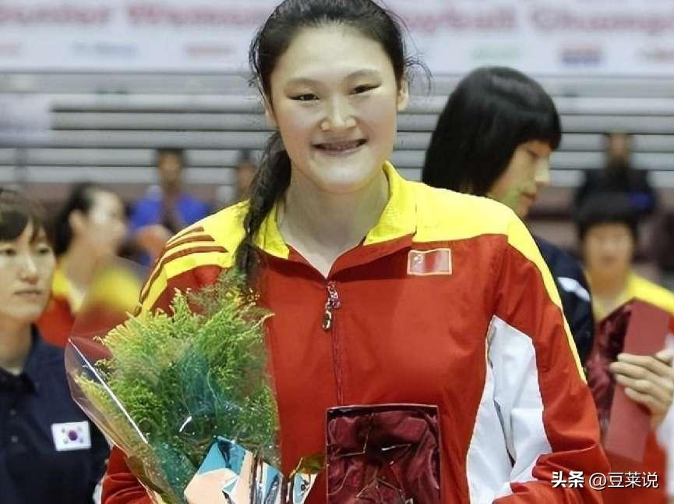

**有人说，王一梅之所以这么容易胖，可能是因为她以前是游泳的。游泳训练让她在离开水以后，肌肉和脂肪直线增长了。**

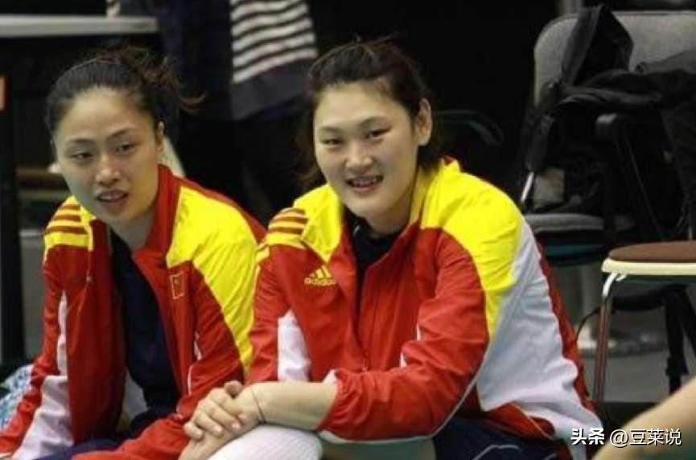

对于运动员来说，严格控制好体重，跟自己的发挥水平息息相关。王一梅一重，她的起跳和赛场上的移动就会受到影响。

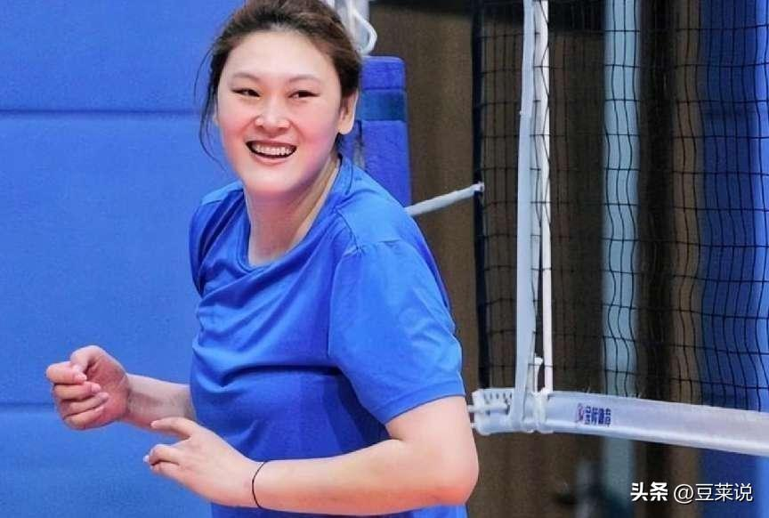

为了她的体重，陈忠和没少下功夫。而王一梅也可以理解，她不害怕减肥，不害怕陈忠和训她，她害怕的是陈忠和不要她打排球了。

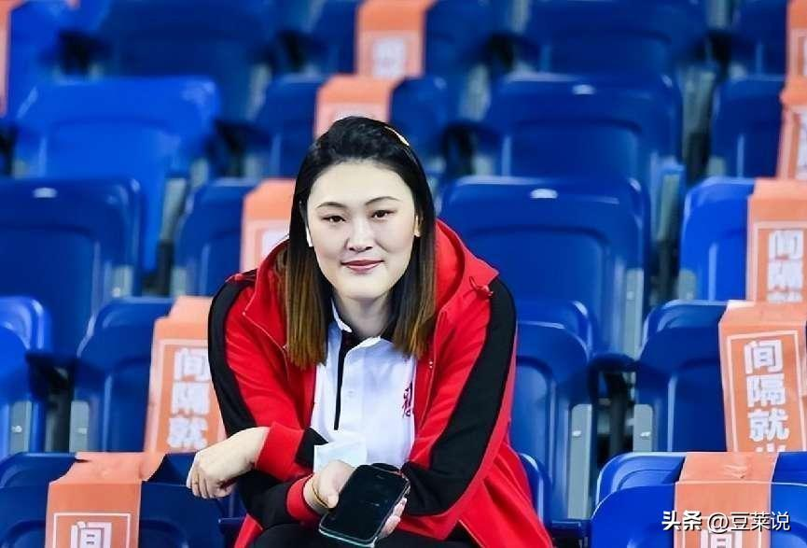

# 2

在北京奥运会上，女排整体发挥陷入低谷，却只有王一梅是一个亮点。**后面也参加了一次奥运会，不过这也是她的遗憾，没有拿到奥运会的奖牌。**

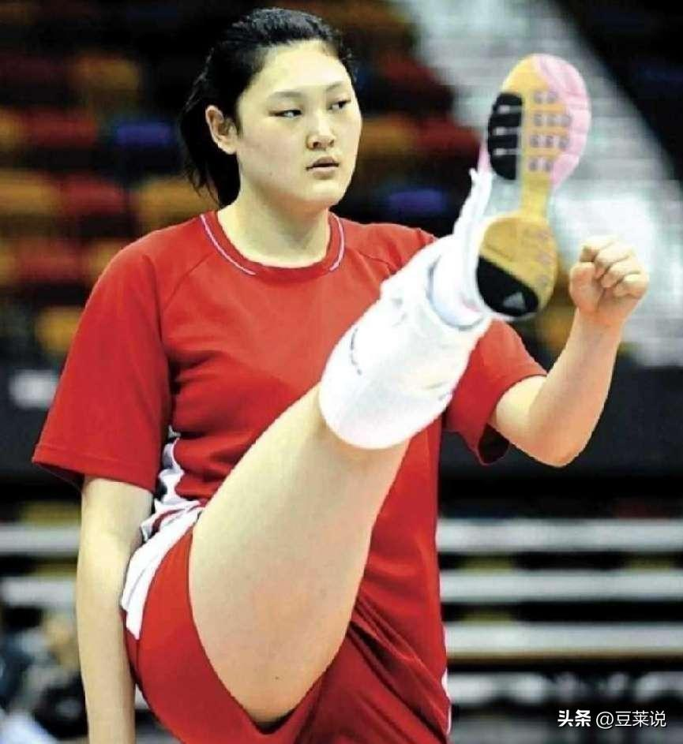

但是她在球场上的高光时刻永远被人津津乐道，两次扣晕了日本女排的队长木村纱织。

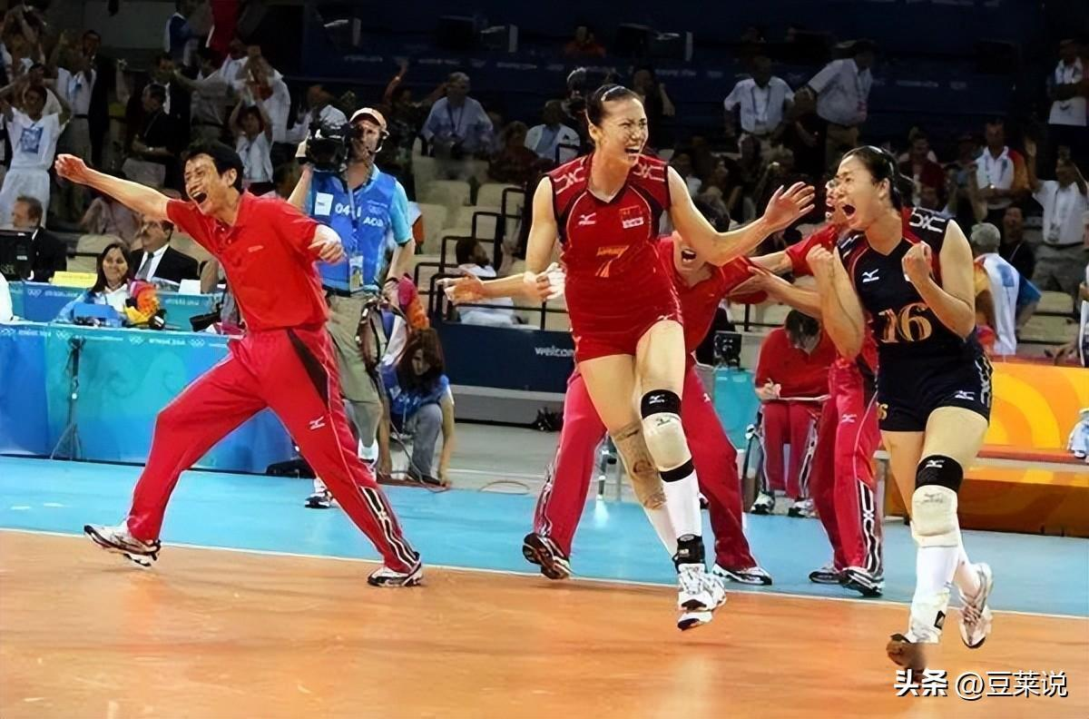

2008年，王一梅一记重扣将木村纱织击晕，2011年再次梅开二度，将木村纱织打成了脑震荡。

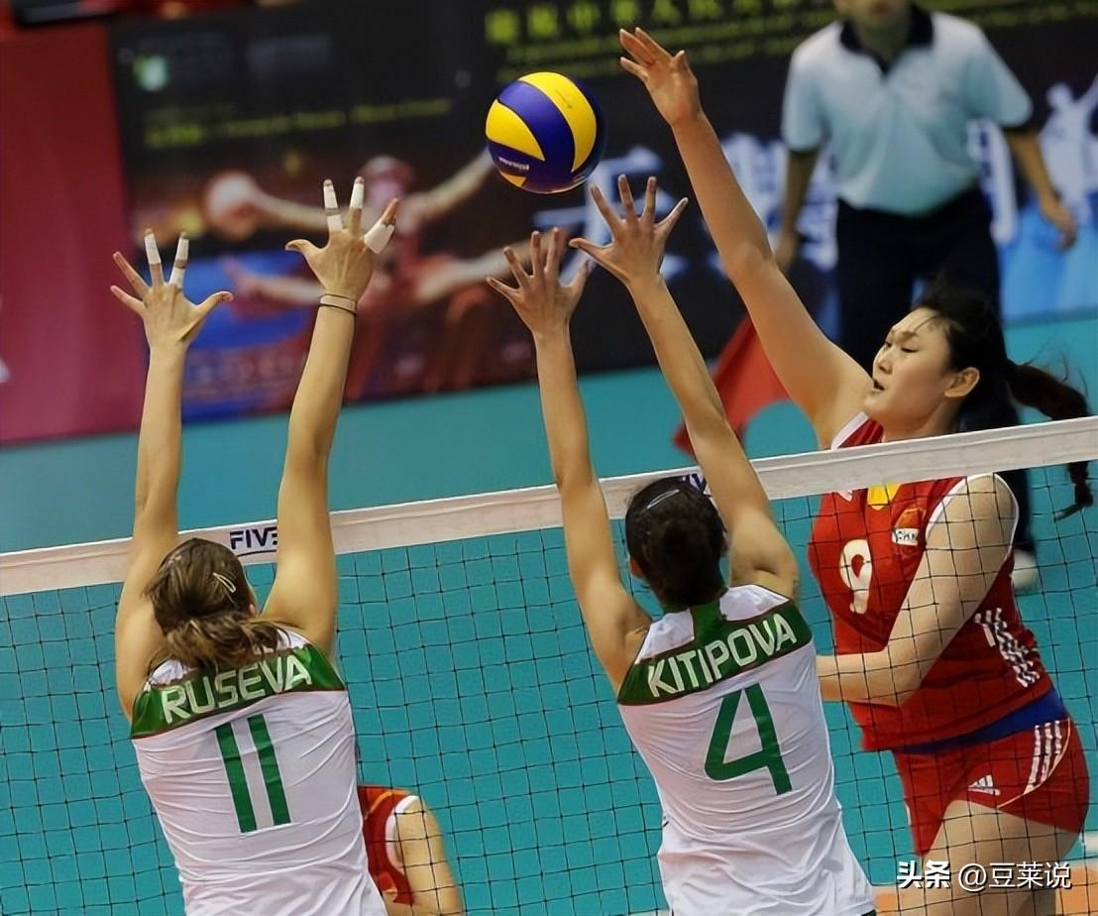

在2011年的那场比赛中，女排世界杯比赛火热进行，王一梅一记爆扣，穿过了三名日本球员的拦网，不偏不倚打中了木村纱织的脑门上。

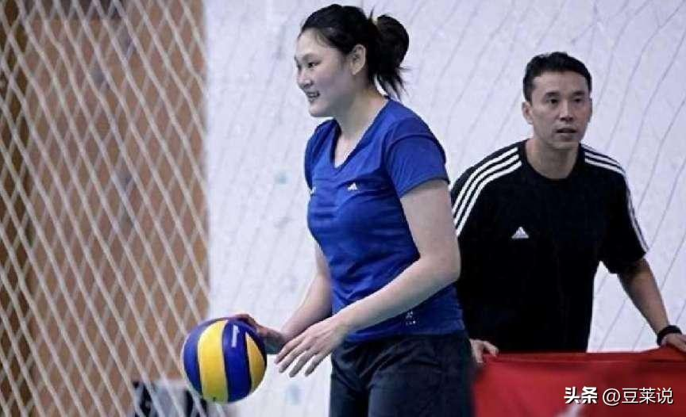

**冲击力太大，木村纱织倒在地上，这个画面也成为了王一梅职业生涯的一次高光时刻。**

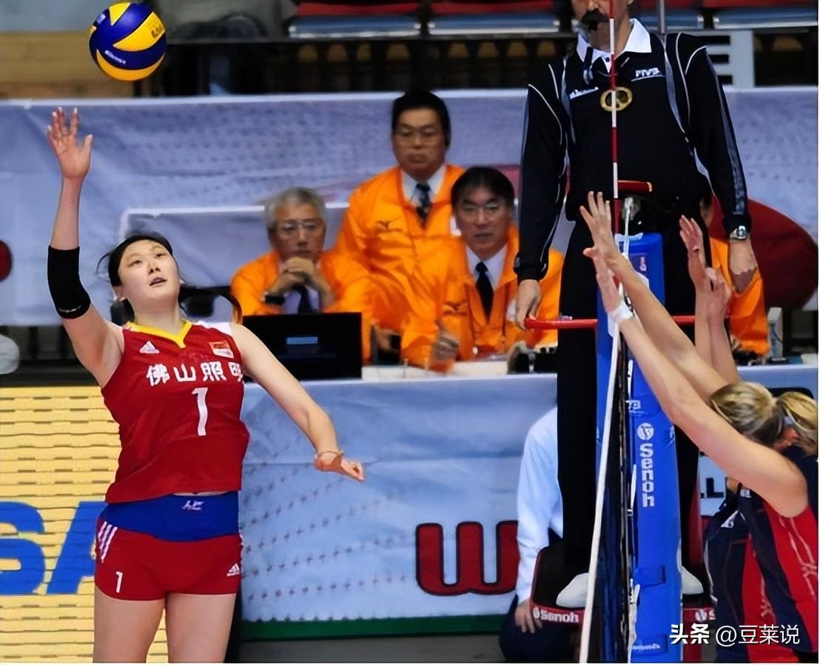

经过测速器的记录，当时王一梅击出的球时速达到了每小时89千米。除此之外，电视台也对这次球的力度做了测试，想看看这次球的速度究竟有多大破坏力。

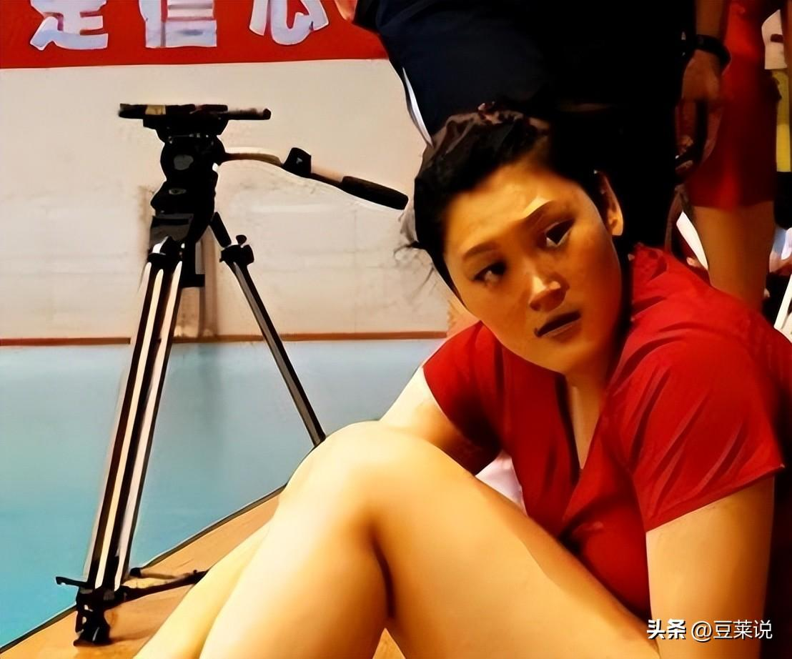

在第一次测试里面，扣球的冲击力达到了150kg；第二次换成了排球撞击木板，被撞击的木板一下子就被击碎了。

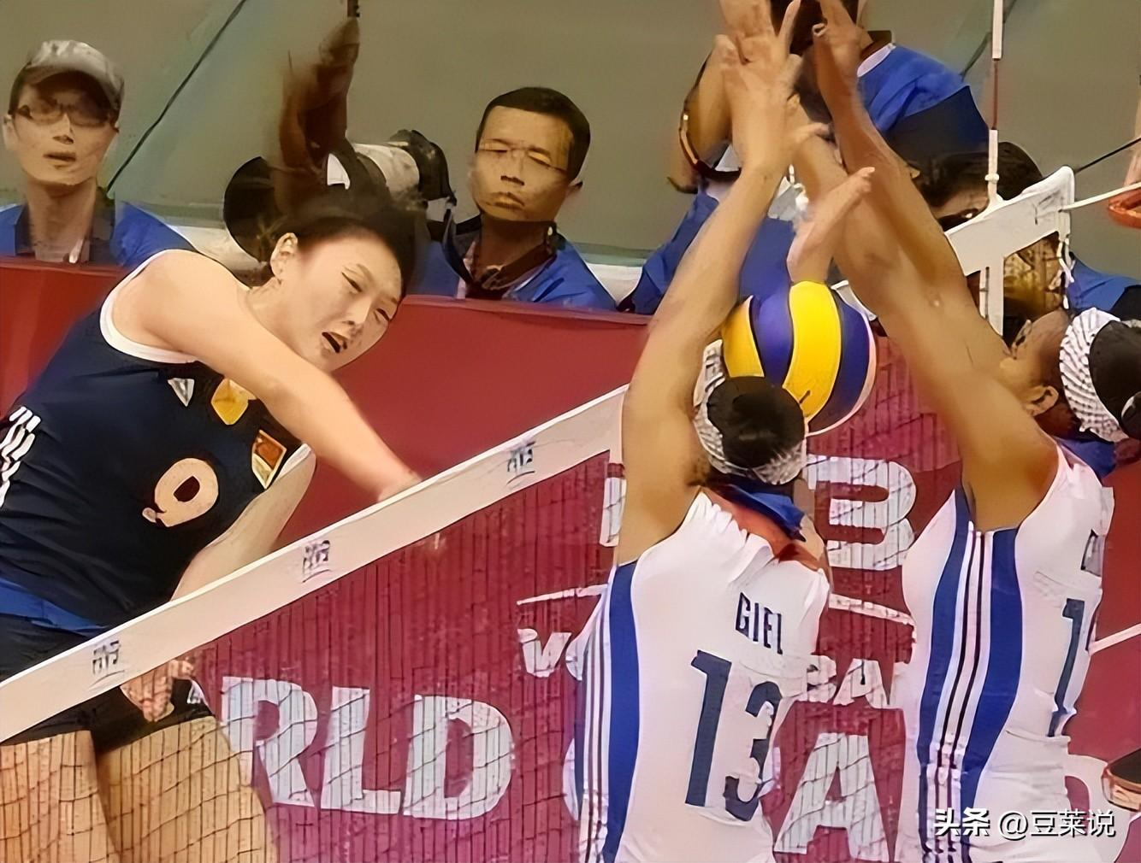

这些种种效果表明，如果排球真的击中了一个人，那么一定是很痛的。

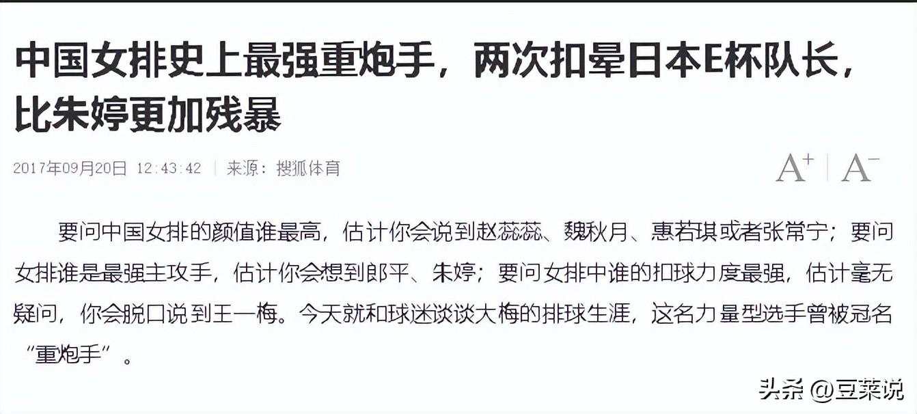

参考资料：搜狐体育荔枝网——中国女排史上最强重炮手，两次扣晕日本E杯队长比朱婷更加残暴

经过这几次经典的对战，就导致王一梅在日本有了一些知名度。同样的，在港澳地区也是如此。

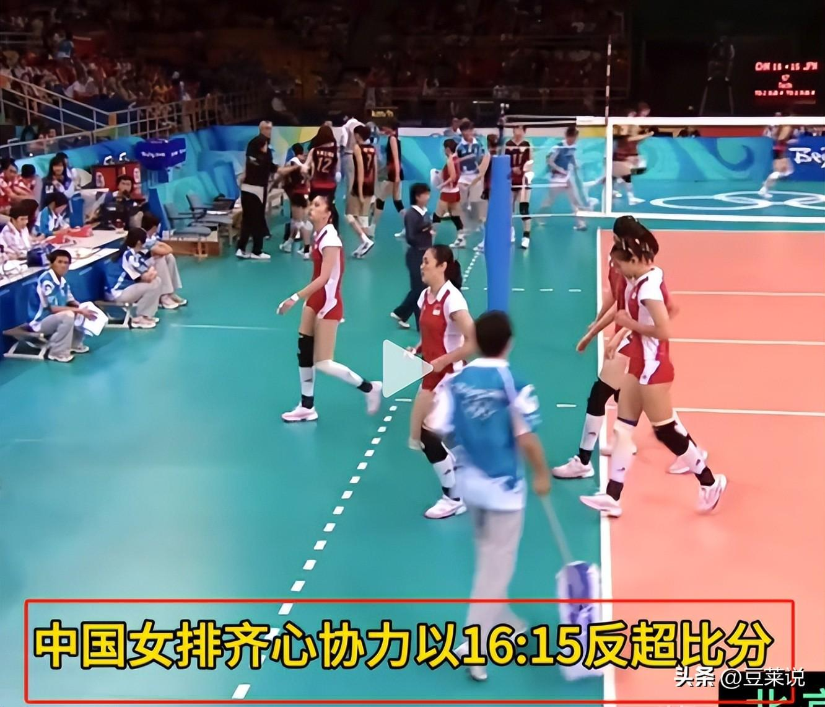

**也有港澳的民众为了看她的比赛，专门去现场亲眼一睹本人的风采，还会给王一梅投票。**

因此王一梅可以说，是最受欢迎的球员了。

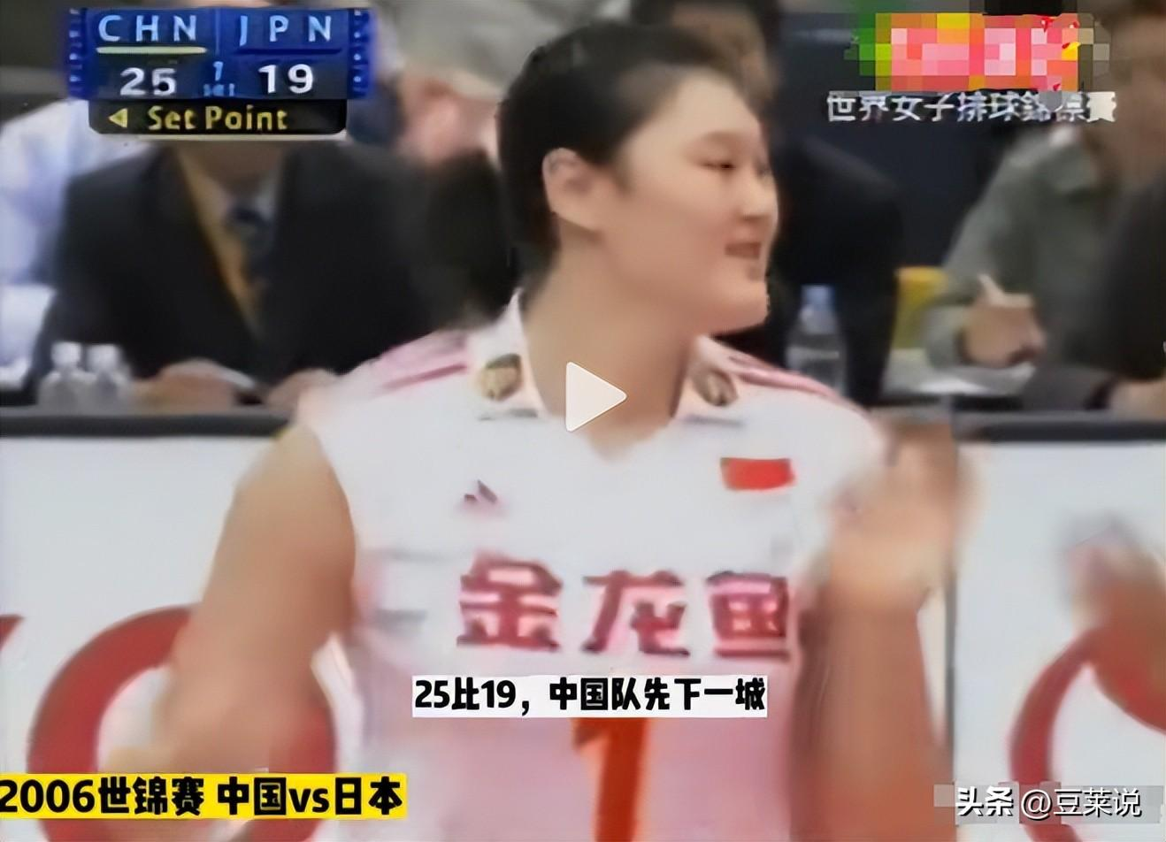

一次对战古巴的比赛上，就有一位老太太说，自己是专门来看这位胖胖的球员。



**王一梅大力度的扣球让观众们为之赞叹，可是同时人无完人，防守也是她的短板。由于体重大，不够灵活，导致教练们对她又爱又恨。**

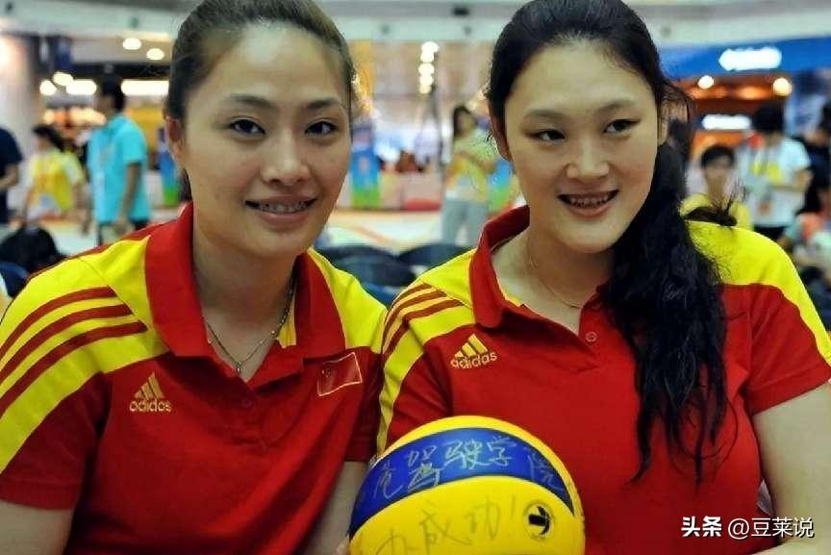

# 3

就在2006年世界女排世锦赛上，王一梅一次次暴力扣杀，表现不俗。在当时整个中国女排都处在低谷的时候，她撑起了一片小小的安心之处。2008年没有发挥好的北京奥运会，她也是女排里面的得分最多的球员。

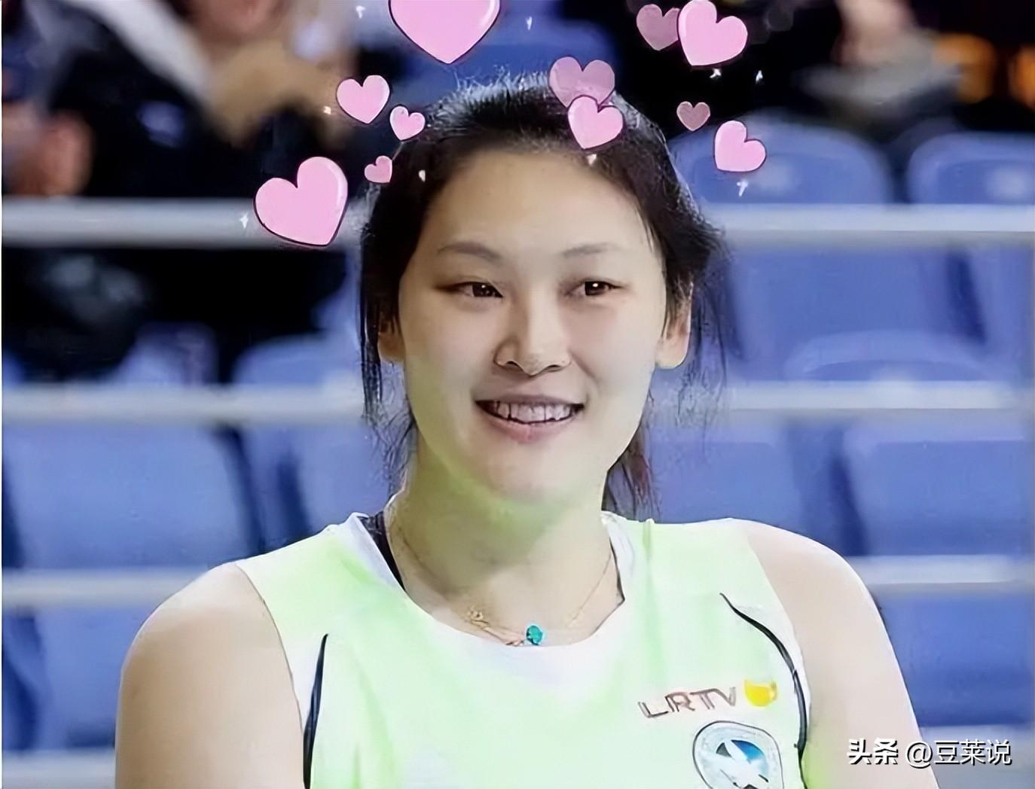

陈忠和离开了中国女排之后，蔡斌新官上任，将王一梅从主力中调了出来，改成了接应。

但也正是这样的位置，让她的短板更暴露了出来。

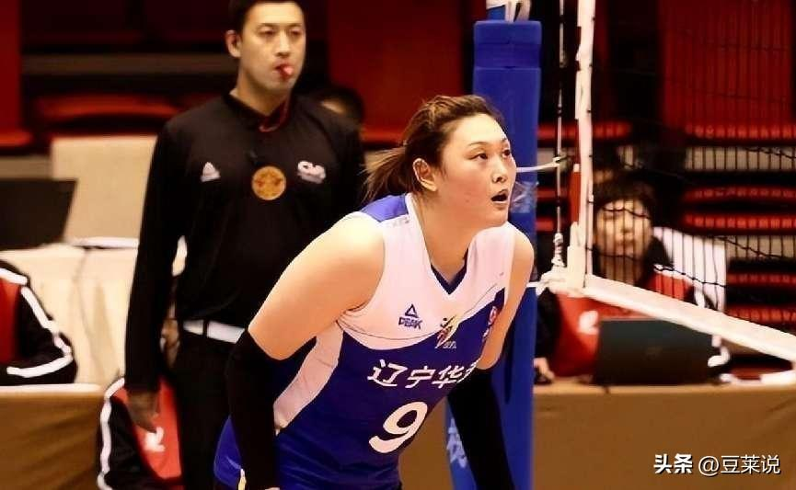

**国际排练主席魏纪中还说：像王一梅这样的运动员并不适合打排球，一点也不轻盈。**

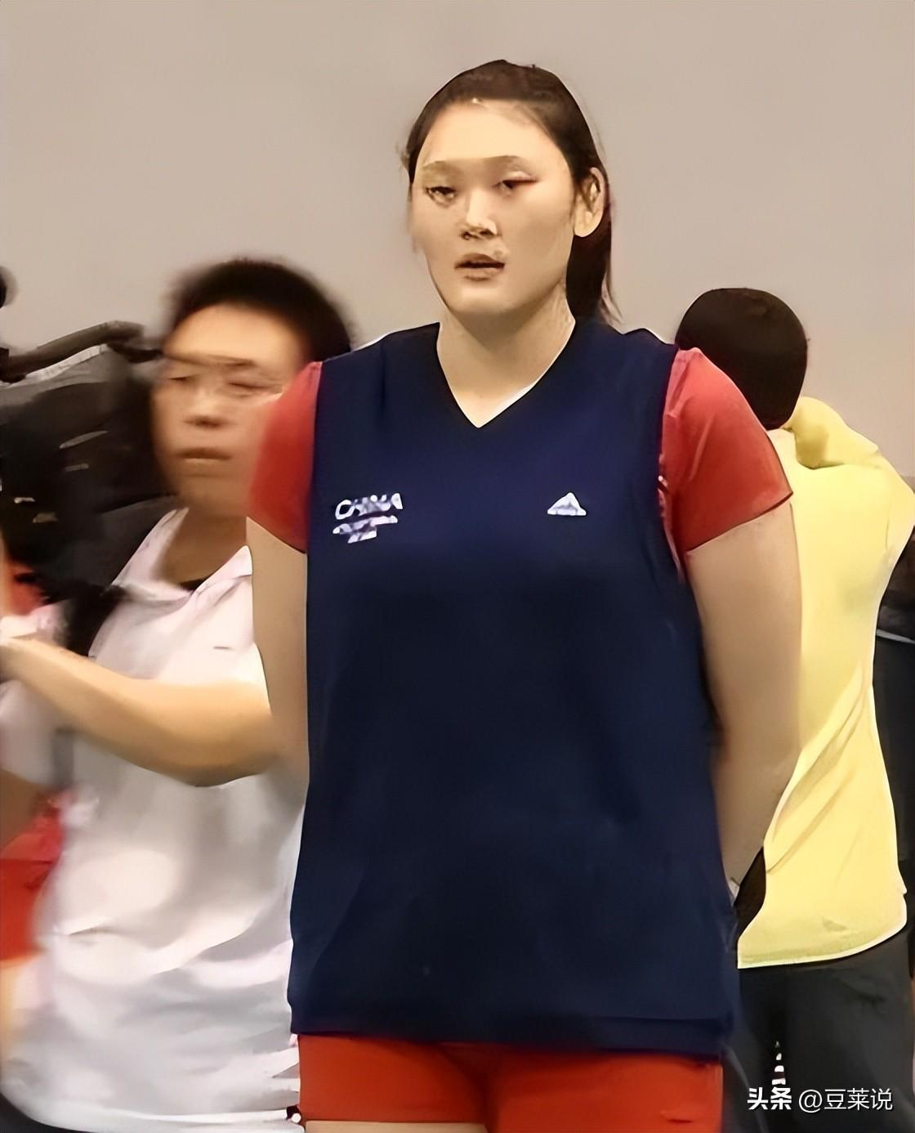

在这样的位置之下，王一梅的出场机会越来越少，虽然在国家队的大名单之中，她也只能散发着自己微弱的光芒。

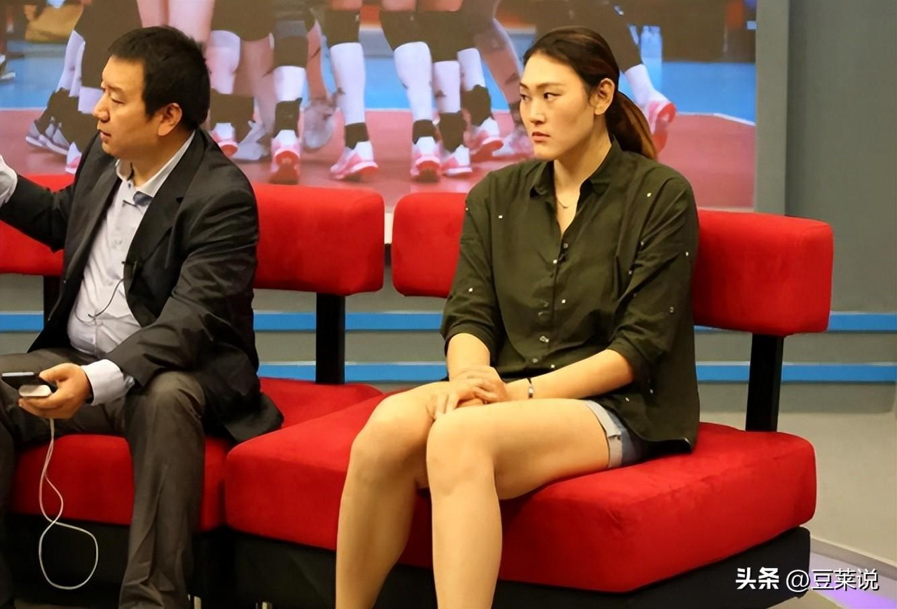

后来，王一梅的体重问题凸显更加明显，影响了她在场上的表现。



郎平指导后又对女排的体系进行了重新调整，2013年，王一梅离开了国家队。

无缘国家队之后的王一梅先是去了土耳其打联赛，过了几年国内国外到处飞的生活。

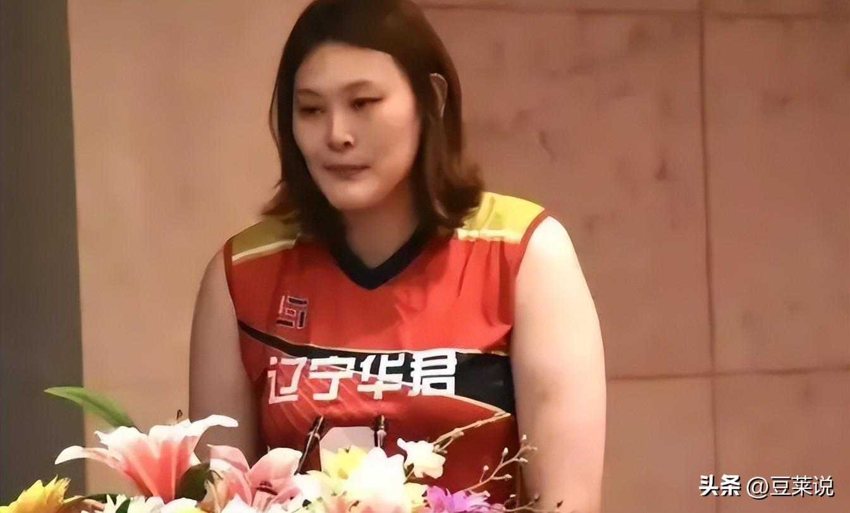

最后辗转回到了家乡辽宁，在辽宁女排中打比赛。在此主场，她能够充分得到家乡人的应援和支持，酣畅淋漓的与对手一战。

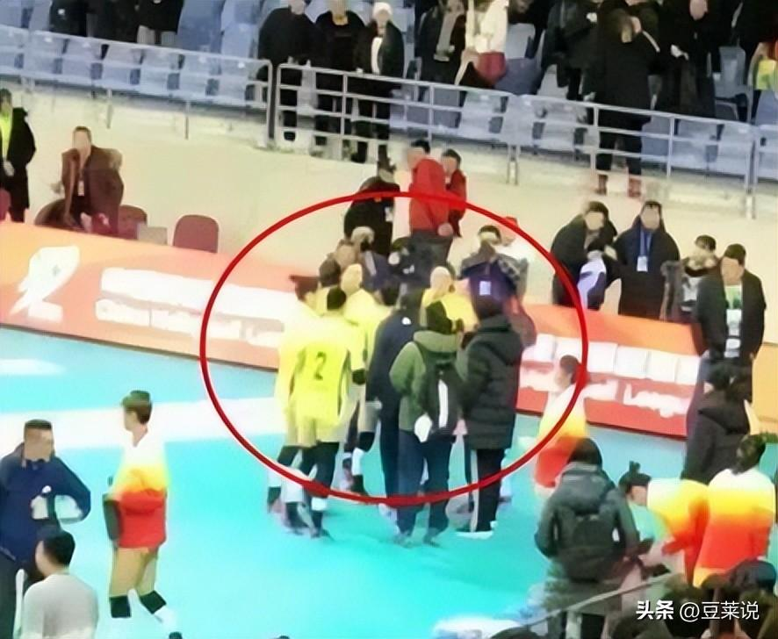

**她能够得到全场的欢呼声，这也是她用努力与实力换来的。**

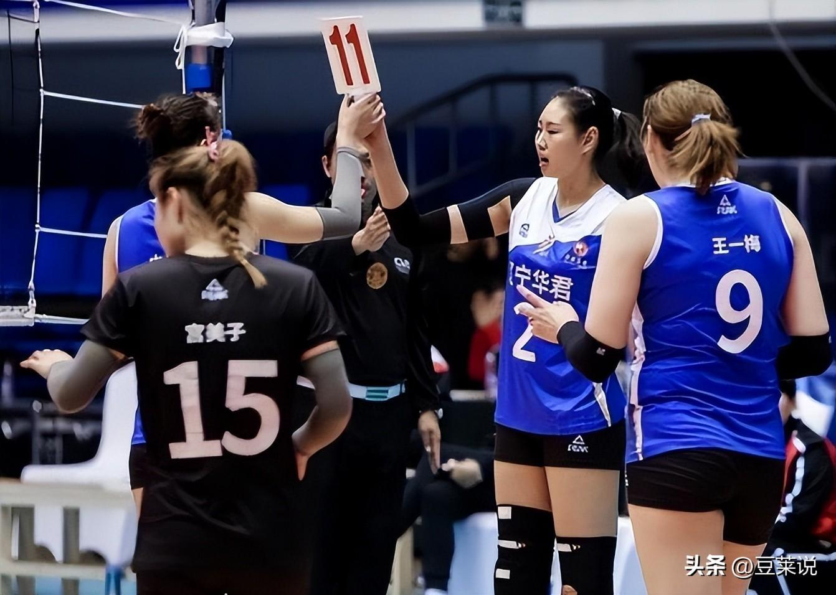

# 写在最后

随着年龄的增长，退役后的她先是担任了辽宁队的排球教练，接着也加入了辽宁女排的管理队伍，完成了自己从队员到管理人员的转变。



运动员的人生，并不只有在赛场上。**那种永不言败，敢打敢拼的精神无事不刻，都贯穿着人生的每一个阶段。**

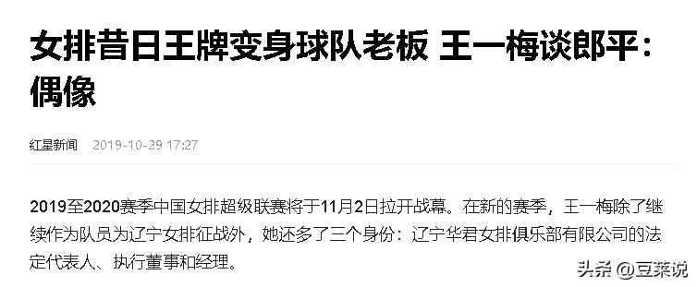

参考资料：红星新闻——女排昔日王牌变身球队老板 王一梅谈郎平：偶像